Бюджетное учреждение Омской области «Комплексный центр социального обслуживания населения Шербакульского района» Отделение социальной реабилитации инвалидов

Конспект логопедического досуга
Тема:
«Путешествие в осенний лес»

Выполнила:
специалист по реабилитации инвалидов Рогова Н.Д

Шербакуль, 2017 г.
Цель: закрепить знания по лексическим темам осень, деревья и грибы, уметь использовать свои знания в решении конкурсных задач.
Задачи:
- грамотно оформлять в речи свои суждения, умозаключения;
- усвоение простых случаев переносного значения слов (золотая осень, золотой ковер, золотые листья);
- использовать словарный запас по лексическим темам осень, деревья, грибы;
- образование относительных прилагательных (со значением соотнесенности с растениями);
- самостоятельное использование пространственных предлогов: В, НА, ПОД;
- закрепление правильного употребления грамматических категорий (согласование числительных с существительным, прилагательного с существительным);
- уметь подбирать действие, подходящее по смыслу предложения, активизируя знания об осенних явлениях.
- уметь двигаться ритмично в разном темпе, ориентируясь в пространстве;
- уметь действовать сообща с товарищами, воспитывать чувство коллективизма

Ход мероприятия:
- Орг. Момент
Логопед:
- Здравствуйте ребята!
- Дети, а какое у нас сейчас время года? Беседа о времени года (месяцы, признаки осени, объясни понятия «золотая осень, золотой ковер, золотые листья» и т.д.).
Игра «Назови действие»
Педагог предлагает детям варианты предложений на выбор.
Листья под ногами... (шуршат).
Листья с деревьев... (падают), в воздухе... (кружатся), на землю... (ложатся).
Небо осенью... (хмурится).
Трава и цветы поздней осенью... (увядают, сохнут).

- Сколько всего вы знаете об осени!
- Сегодня нас ждут удивительные приключения, вы любите приключения?
Дети:
-Да
Логопед:
-Тогда мы с вами сейчас отправимся в путешествие по осеннему лесу, где нас ждут интересные и веселые приключения. Вы готовы?
Дети:
-Да
Логопед:
Чтобы попасть в сказочный осенний лес нам надо пройти через волшебные ворота, к тропинке приключений. Ну что в путь? (проходят через обруч под музыку)
Дети:
-Да
Логопед:
- Смотрите, вот мы и попали в осеннее царство.
Отгадайте загадку:
- Правильно заяц!
Логопед:
А заяц, ребята, хочет, чтоб вы его нашли в нашей комнате!
- Молодцы, ребята нашли зайчика, а у него письмо! Я прочитаю вам!
- Ох, ветер унес все листочки с деревьев, а я так хотел сделать осенний букет для своей зайчихи. Она меня пригласила в гости, что же теперь делать?
Логопед:
- Не переживай заяц мы поможем тебе. Поможем? (ДА)
Задание №1
Дети собирают осенние листья. Каждый ребенок рассказывает, какой у него лист:
С клена, лист клиновый
С дуба, лист дубовый
С березы, лист березовый
С рябины, лист рябиновый
И теперь у зайца есть осенний букет.
Логопед:
-Ну что, вперед к следующим приключениям. В лесу живет еще один интересный житель. Послушайте загадку:
- Правильно, белка!
Ребята помогите ей подготовиться к зиме, она собрала много запасов (желуди, шишки, грибы, орехи), и попрятала их, а теперь вот не может вспомнить куда. Поможете ей их найти?
Задание №2
В комнате надо найти запасы белки, которые спрятаны в разных местах и подсказать правильно используя предлоги где они и что нашли.
В дупле… (орех/гриб/желудь/шишка)
На ветке…(орех/гриб/желудь/шишка)
Под кустом…(орех/гриб/желудь/шишка)
В гнезде…(орех/гриб/желудь/шишка)
Под деревом…(орех/гриб/желудь/шишка)
На елке…(орех/гриб/желудь/шишка)
И т.д.
Логопед: Да вы хорошо справились и с этим заданием, отправляемся дальше. А знаете кто самый главный в нашем лесу? Его даже королем леса можно назвать? Послушайте загадку!
- Медведь конечно.
Логопед: И медведь, ребята вам тоже шлет свой привет из леса и просит выполнить его любимый танец.
Физкульт минутка (танец) «Шел король по лесу»
Логопед:
А вот еще вам загадка:
- Правильно ежик:
Ребята помогите, ежику, он не знает какие грибы съедобные, а какие нет! какие грибы нужно ему осенью собирать? Поможете?
- Да!
Задание №3
Сначала вместе вспоминают названия грибов с помощью загадок. (см.приложение)
(Согласование числительного с существительным)
5 сыроежка – пять сыроежек
3 лисичка – три лисички
4 подберезовик – четыре подберезовика
2 подосиновик – два подосиновика
6 мухомор – шесть мухоморов
А все грибы которые вы назвали есть, а почему нельзя есть мухомор?
Повторение понятий съедобные, несъедобные.
Логопед:
Вот и грибы вы все вспомнили, а сколько из грибов всяких блюд можно приготовить?!
Задание №4
Согласование прилагательных с существительным.
Пирог с грибами – Какой? – грибной пирог
Икра из грибов – Какая? – грибная икра
Суп из грибов – Какой? – грибной суп
Рагу из грибов – Какое? – грибное рагу
Запеканка из грибов – Какая? – грибная запеканка
Пицца с грибами - Какая? – грибная пицца
И т.д.
Логопед:
Да ребята весь путь прошли, столько разный заданий выполнили!
А теперь пора прощаться! Понравилось вам наше путешествие? А что понравилось больше всего? (Ответы детей).

ПРИЛОЖЕНИЕ № 1
Загадки о грибах:

- Что за гриб стоит на кочке в красном бархатном платочке? (Подосиновик.)
- Этот гриб красивый, красный. Но, поверьте, — он опасный. (Мухомор.)
- В рыжих шапочках сестрички, называют их... (лисички).
- Шляпка белого гриба, только ножка лишь тонка. И расту в другой я роще. Но найти меня не проще. (Подберезовик.)
- (Сыроежка)
Загадки про животных:

- Что за зверь лесной, встал, как столбик, под сосной, и стоит среди травы, уши больше головы. (Заяц)
- Кто по елкам ловко скачет, и взлетает на дубы? Кто в дупле орешки прячет, сушит на зиму грибы. (Белка)
- Он в берлоге спит зимой, под огромною сосной, а когда придет весна, просыпается от сна. (Медведь)
- Вот иголки и булавки, вылезают из под лавки, на меня они глядят молока они хотят. (Ежик)

ПРИЛОЖЕНИЕ №2
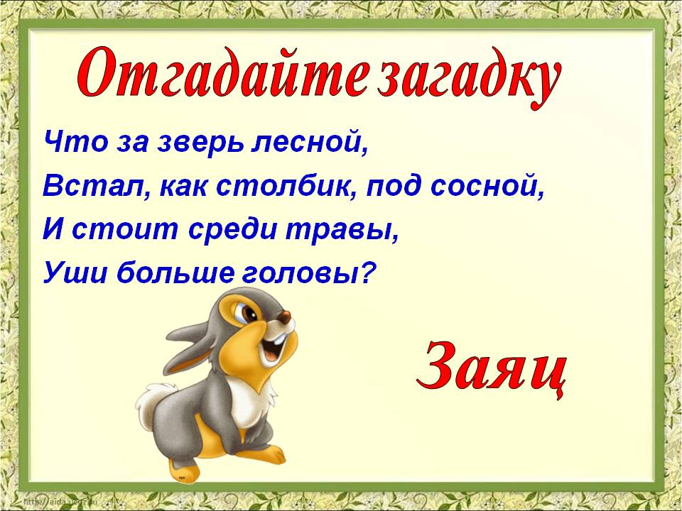

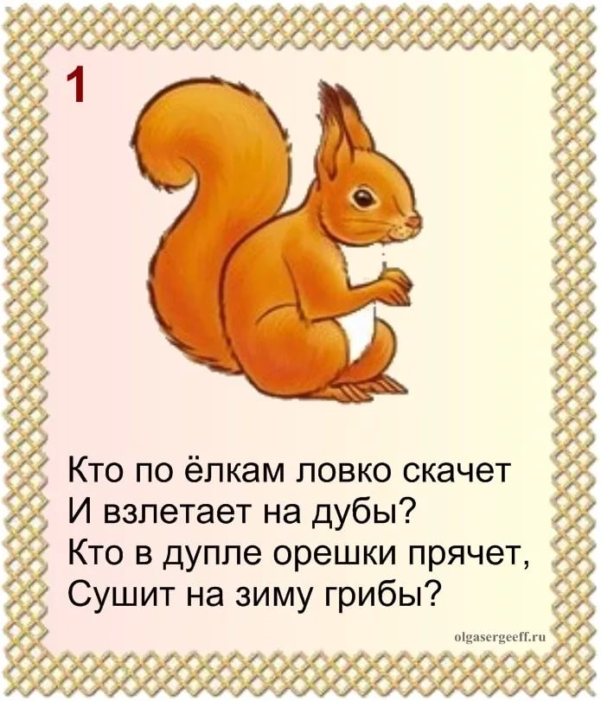
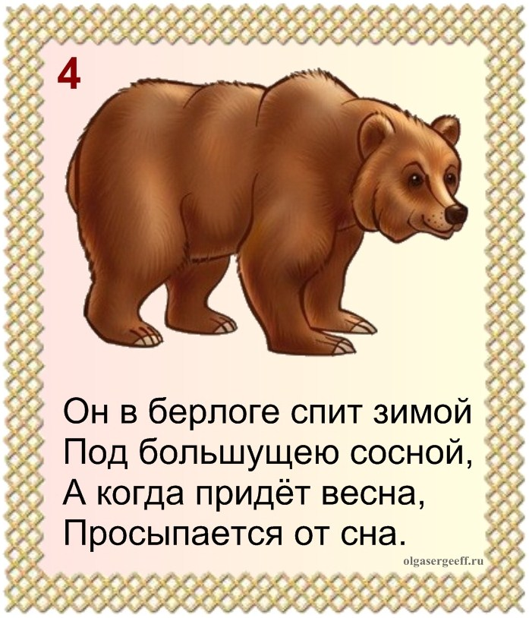
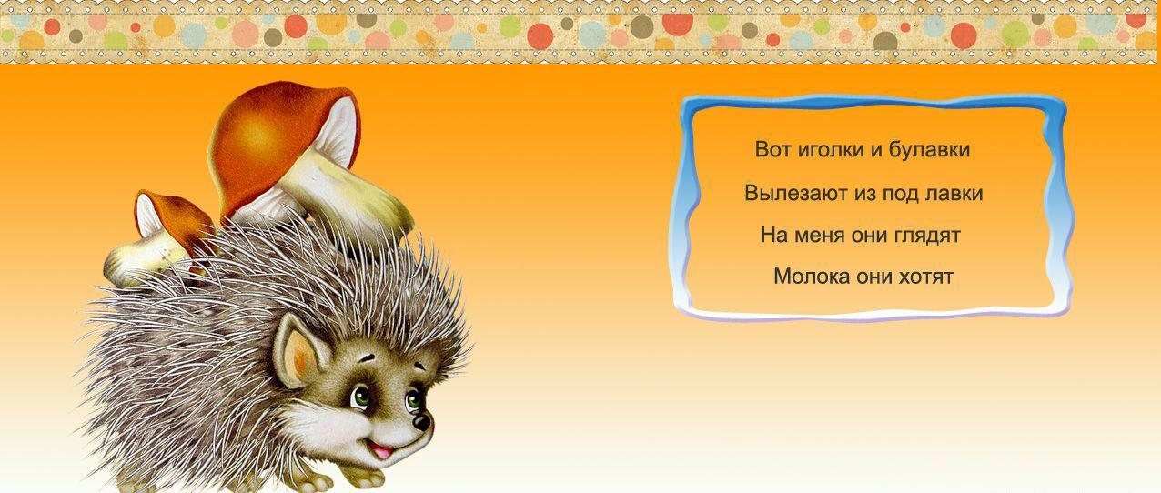

Используемая литература
Идея заданий (или интерпретация) была использованна из материала Алябьева Е. А. Итоговые дни по лексическим темам: Планирование и конспекты: Кн. 1. — М.: ТЦ Сфера, 2006. — 224 с. — (Программа развития). — Ч. 1. Темы «Осень» и «Грибы».

